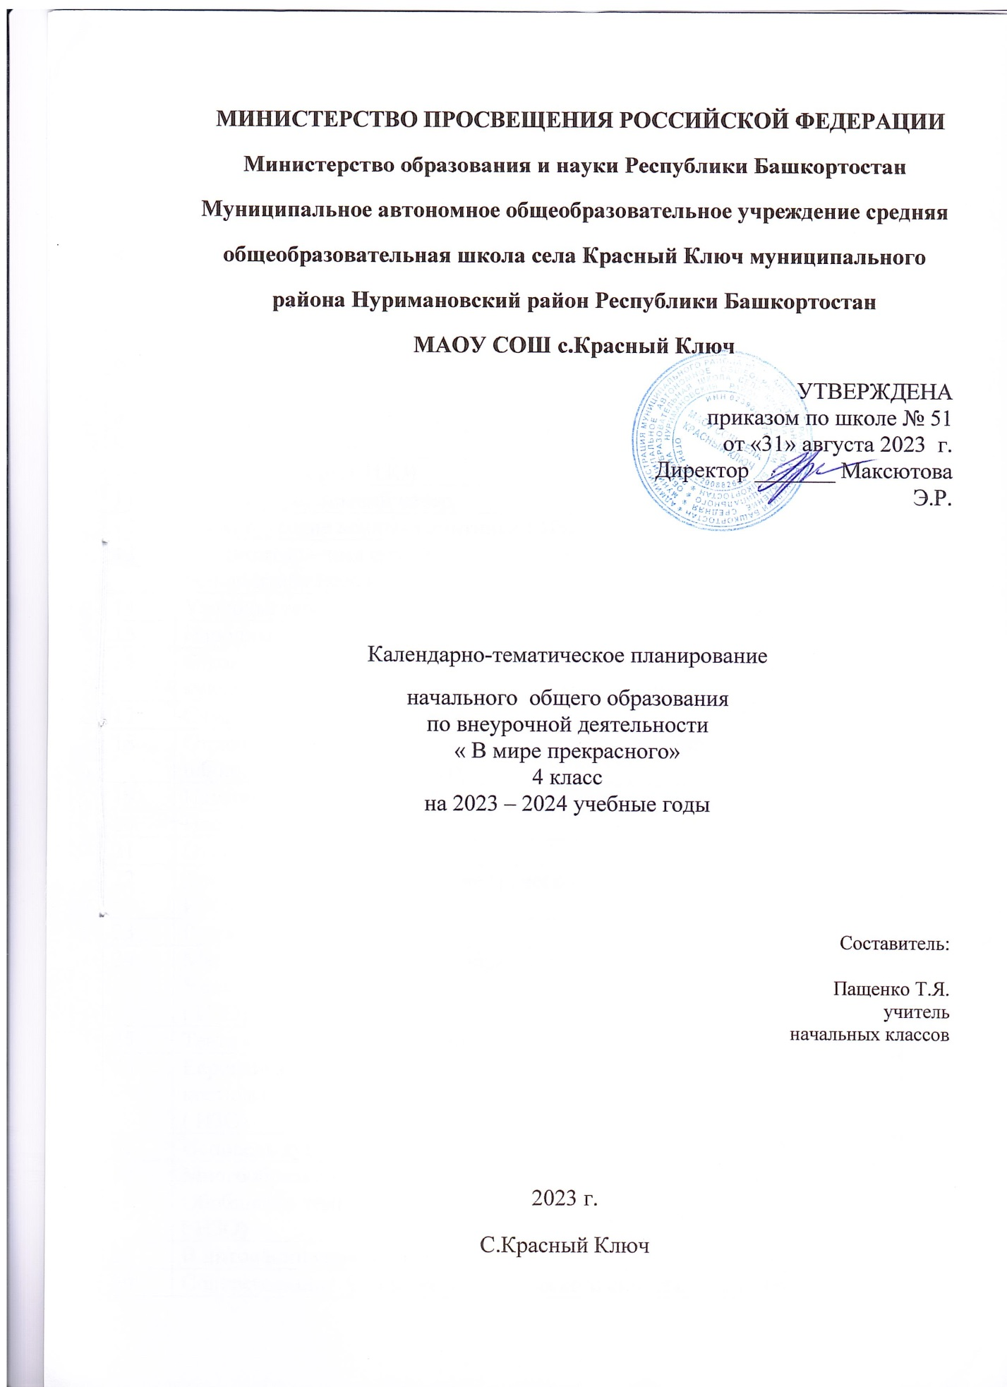

№п/п | Тема урока | Дата проведения
1 | Как сложили песню. Звучащие картины.( Музыка) | 07.09.2023
2 | Пейзаж родной земли.( Изо) | 14.09
3 | На великий праздник собрался Русь! ( Музыка) | 21.09
4 | Деревня - деревенский дом.  ( ИЗО) | 28.09
5 | Родной обычай старины.  ( Музыка) | 05.10
6 | Красота человека.( ИЗО) | 12.10
7 | В краю великих вдохновений. | 19.10
8 | Народные праздники.( ИЗО) | 26.10
9 | Ярмарочное гулянье. | 09.11
10 | Древние соборы.( ИЗО) | 16.11
11 | Зимнее утро. Зимний вечер. | 23.11
12 | Древнерусские воины- защитники.( ИЗО) | 30.11
13 | Композитор – имя ему народ. Музыкальные исполнители России. | 07.12
14 | Узорочье теремов.( ИЗО) | 14.12
15 | Народные праздники. Троица. | 21.12
16 | Страна восходящего солнца. Образ художественной культуры Японии. Изображение природы.( ИЗО) | 28.12
17 | Счастье в сирени живет. | 11.01
18 | Страна восходящего солнца. Создание коллективного панно. Урок- проект. ( ИЗО) | 18.01
19 | Патетическая соната. | 25.01
20 | Народ гор и степей.( ИЗО) | 01.02
21 | Опера « Иван Сусанин» | 08.02
22 | Древняя Эллада. Изображение греческого храма.( ИЗО) | 15.02
23 | Русский восток. | 22.02
24 | Материнство. Изображение образа матери и дитя. Урок –проект.  ( ИЗО) | 29.02
25 | Театр музыкальных комедий. | 07.03
26 | Европейские города Средневековья. Изображение костюма и предметов быта.  ( ИЗО) | 14.03
27 | Исповедь души. Революционный этюд. | 21.03
28 | Многообразие художественных культур в мире. Обобщение темы.  ( ИЗО) | 04.04
29 | В интонации спрятан человек. | 11.04
30 | Сопереживание. Создание драматического сюжета.  ( ИЗО) | 18.04
31 | Музыкальный сказочник. | 25.04
32 | Юность и надежды .Урок – проект. ( ИЗО) | 02.05
33 | « Рассвет на Москве-реке». | 16.05
34 | Искусство народов мира. Обобщение.( ИЗО) | 23.05
 | Итого: 34ч

Количество часов в неделю – 1
Количество часов в год -34

